Thiết kế giao diện tương tác người dùng

Thư viện: **pip install PyQt5**

**Bài 1:** Tạo giao diện thêm khách hàng bằng PyQt5 trong Python. Giao diện này sẽ cho phép người dùng nhập các thông tin như tên, email và số điện thoại của khách hàng.

**Hướng dẫn:**

• **Nhập thư viện**: Nhập các module cần thiết từ PyQt5.

• **Lớp ThemKhachHangWindow**: Lớp này tạo ra cửa sổ chính để thêm khách hàng.

* **Constructor (__init__)**: Thiết lập các thuộc tính của cửa sổ, layout và các widget.
* **Widget**: Các nhãn và trường nhập liệu cho tên, email và số điện thoại của khách hàng.
* **Nút Thêm**: Nút để thêm khách hàng. Khi được nhấn, nó sẽ gọi phương thức them_khach_hang.

**Code mẫu**:

import sys

from PyQt5.QtWidgets import QApplication, QWidget, QLabel, QLineEdit, QPushButton, QVBoxLayout

class ThemKhachHangWindow(QWidget):

    def __init__(self):

        super().__init__()

        # Thiết lập các thuộc tính của cửa sổ

        self.setWindowTitle('Thêm Khách Hàng')

        self.setGeometry(100, 100, 300, 200)

        # Tạo layout

        self.layout = QVBoxLayout()

        # Tạo các widget

        self.ten_label = QLabel('Tên:')

        self.ten_input = QLineEdit()

        self.email_label = QLabel('Email:')

        self.email_input = QLineEdit()

        self.sdt_label = QLabel('Số điện thoại:')

        self.sdt_input = QLineEdit()

        self.them_button = QPushButton('Thêm Khách Hàng')

        self.them_button.clicked.connect(self.them_khach_hang)

        # Thêm các widget vào layout

        self.layout.addWidget(self.ten_label)

        self.layout.addWidget(self.ten_input)

        self.layout.addWidget(self.email_label)

        self.layout.addWidget(self.email_input)

        self.layout.addWidget(self.sdt_label)

        self.layout.addWidget(self.sdt_input)

        self.layout.addWidget(self.them_button)

        # Đặt layout cho cửa sổ

        self.setLayout(self.layout)

    def them_khach_hang(self):

        ten = self.ten_input.text()

        email = self.email_input.text()

        sdt = self.sdt_input.text()

        # Ở đây bạn có thể thêm khách hàng vào cơ sở dữ liệu hoặc danh sách của mình

        print(f'Đã thêm khách hàng: {ten}, {email}, {sdt}')

        # Xóa các trường nhập liệu sau khi thêm

        self.ten_input.clear()

        self.email_input.clear()

        self.sdt_input.clear()

if __name__ == '__main__':

    app = QApplication(sys.argv)

    window = ThemKhachHangWindow()

    window.show()

    sys.exit(app.exec_())

Kết quả minh họa :

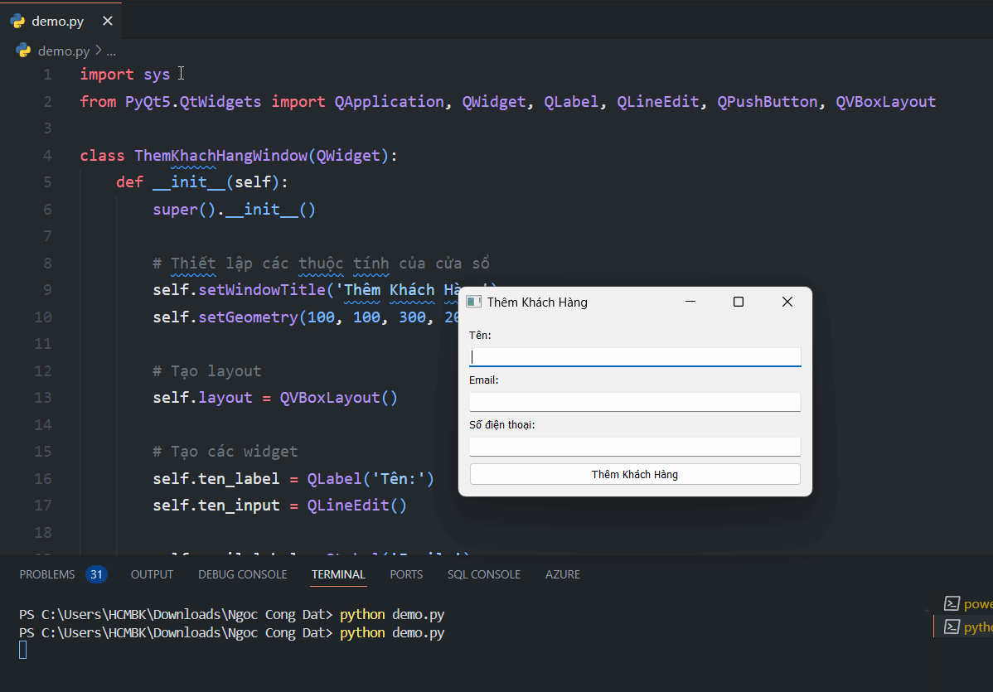

**Bài 2:** Tạo giao diện xóa khách hàng bằng PyQt5 trong Python. Giao diện này sẽ cho phép người dùng nhập ID của khách hàng cần xóa và nhấn nút để thực hiện hành động xóa.

Hướng dẫn:

• **Nhập thư viện**: Nhập các module cần thiết từ PyQt5.

• **Lớp XoaKhachHangWindow**: Lớp này tạo ra cửa sổ chính để xóa khách hàng.

* **Constructor (__init__)**: Thiết lập các thuộc tính của cửa sổ, layout và các widget.
* **Widget**: Nhãn và trường nhập liệu cho ID khách hàng.
* **Nút Xóa**: Nút để xóa khách hàng. Khi được nhấn, nó sẽ gọi phương thức xoa_khach_hang.

Code mẫu:

import sys

from PyQt5.QtWidgets import QApplication, QWidget, QLabel, QLineEdit, QPushButton, QVBoxLayout

class XoaKhachHangWindow(QWidget):

    def __init__(self):

        super().__init__()

        # Thiết lập các thuộc tính của cửa sổ

        self.setWindowTitle('Xóa Khách Hàng')

        self.setGeometry(100, 100, 300, 150)

        # Tạo layout

        self.layout = QVBoxLayout()

        # Tạo các widget

        self.id_label = QLabel('ID Khách Hàng:')

        self.id_input = QLineEdit()

        self.xoa_button = QPushButton('Xóa Khách Hàng')

        self.xoa_button.clicked.connect(self.xoa_khach_hang)

        # Thêm các widget vào layout

        self.layout.addWidget(self.id_label)

        self.layout.addWidget(self.id_input)

        self.layout.addWidget(self.xoa_button)

        # Đặt layout cho cửa sổ

        self.setLayout(self.layout)

    def xoa_khach_hang(self):

        khach_hang_id = self.id_input.text()

        # Ở đây bạn có thể thực hiện xóa khách hàng từ cơ sở dữ liệu hoặc danh sách của mình

        print(f'Đã xóa khách hàng với ID: {khach_hang_id}')

        # Xóa trường nhập liệu sau khi xóa

        self.id_input.clear()

if __name__ == '__main__':

    app = QApplication(sys.argv)

    window = XoaKhachHangWindow()

    window.show()

    sys.exit(app.exec_())

Kết quả

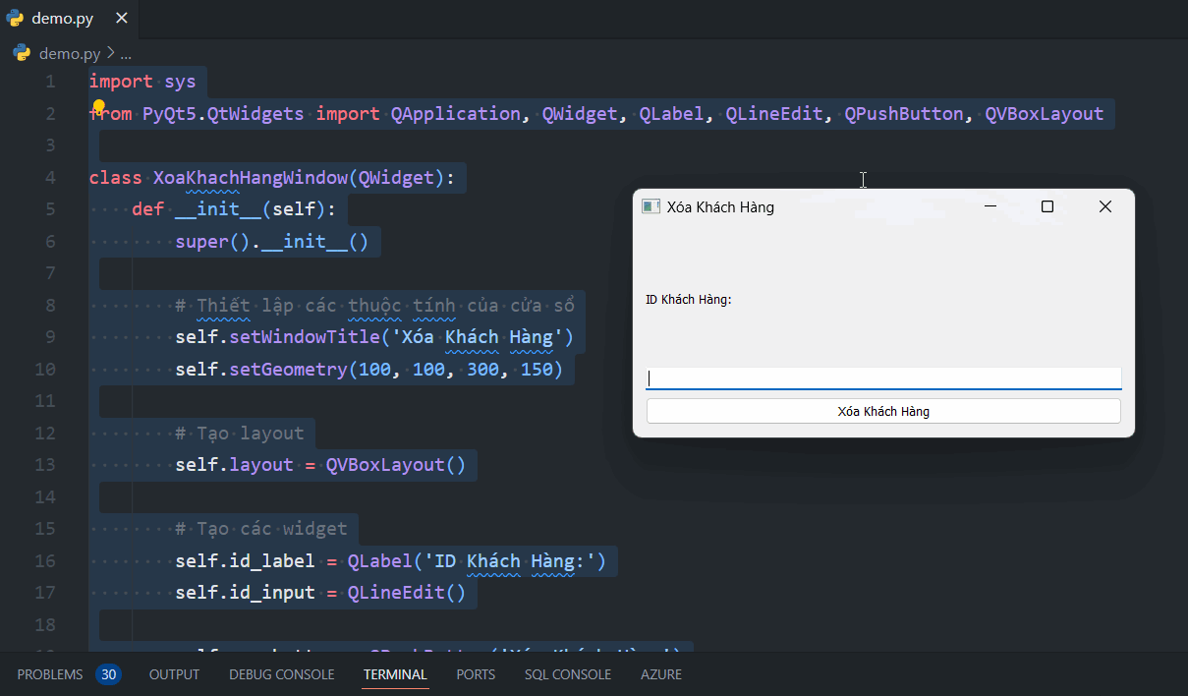

**Bài 3:** Tạo giao diện chỉnh sửa thông tin khách hàng bằng PyQt5 trong Python. Giao diện này cho phép người dùng nhập ID của khách hàng cần chỉnh sửa và các thông tin mới như tên, email và số điện thoại.

Hướng dẫn:

• **Nhập thư viện**: Nhập các module cần thiết từ PyQt5.

• **Lớp ChinhSuaKhachHangWindow**: Lớp này tạo ra cửa sổ chính để chỉnh sửa thông tin khách hàng.

* **Constructor (__init__)**: Thiết lập các thuộc tính của cửa sổ, layout và các widget.
* **Widget**: Các nhãn và trường nhập liệu cho ID, tên, email và số điện thoại của khách hàng.
* **Nút Chỉnh Sửa**: Nút để chỉnh sửa thông tin khách hàng. Khi được nhấn, nó sẽ gọi phương thức chinh_sua_khach_hang.

Code mẫu:

import sys

from PyQt5.QtWidgets import QApplication, QWidget, QLabel, QLineEdit, QPushButton, QVBoxLayout, QHBoxLayout

class ChinhSuaKhachHangWindow(QWidget):

    def __init__(self):

        super().__init__()

        # Thiết lập các thuộc tính của cửa sổ

        self.setWindowTitle('Chỉnh Sửa Thông Tin Khách Hàng')

        self.setGeometry(100, 100, 300, 250)

        # Tạo layout chính

        self.layout = QVBoxLayout()

        # Tạo các widget

        self.id_label = QLabel('ID Khách Hàng:')

        self.id_input = QLineEdit()

        self.ten_label = QLabel('Tên:')

        self.ten_input = QLineEdit()

        self.email_label = QLabel('Email:')

        self.email_input = QLineEdit()

        self.sdt_label = QLabel('Số điện thoại:')

        self.sdt_input = QLineEdit()

        self.chinh_sua_button = QPushButton('Chỉnh Sửa Thông Tin')

        self.chinh_sua_button.clicked.connect(self.chinh_sua_khach_hang)

        # Thêm các widget vào layout

        self.layout.addWidget(self.id_label)

        self.layout.addWidget(self.id_input)

        self.layout.addWidget(self.ten_label)

        self.layout.addWidget(self.ten_input)

        self.layout.addWidget(self.email_label)

        self.layout.addWidget(self.email_input)

        self.layout.addWidget(self.sdt_label)

        self.layout.addWidget(self.sdt_input)

        self.layout.addWidget(self.chinh_sua_button)

        # Đặt layout cho cửa sổ

        self.setLayout(self.layout)

    def chinh_sua_khach_hang(self):

        khach_hang_id = self.id_input.text()

        ten = self.ten_input.text()

        email = self.email_input.text()

        sdt = self.sdt_input.text()

        # Ở đây bạn có thể thực hiện chỉnh sửa thông tin khách hàng trong cơ sở dữ liệu hoặc danh sách của mình

        print(f'Đã chỉnh sửa khách hàng với ID: {khach_hang_id}')

        print(f'Tên mới: {ten}')

        print(f'Email mới: {email}')

        print(f'Số điện thoại mới: {sdt}')

        # Xóa các trường nhập liệu sau khi chỉnh sửa

        self.id_input.clear()

        self.ten_input.clear()

        self.email_input.clear()

        self.sdt_input.clear()

if __name__ == '__main__':

    app = QApplication(sys.argv)

    window = ChinhSuaKhachHangWindow()

    window.show()

    sys.exit(app.exec_())

Kết quả:

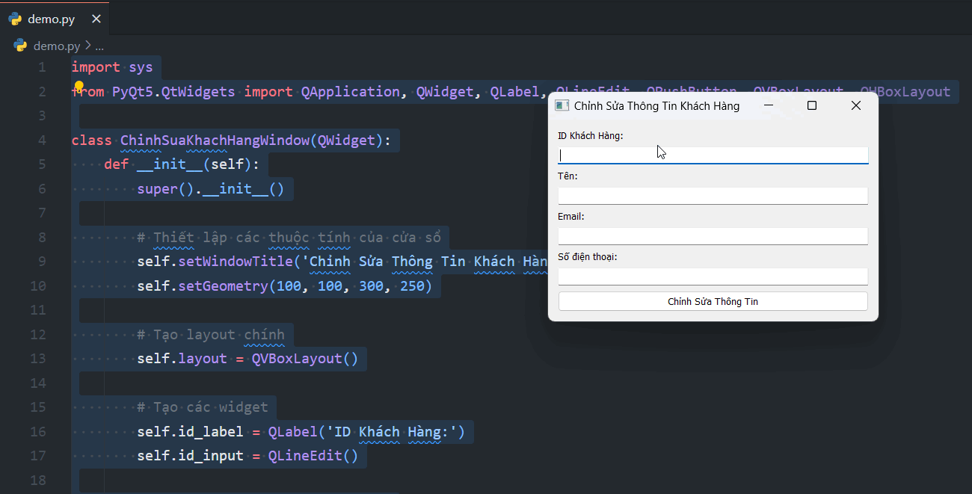

**Bài 4:** Tạo giao diện lưu thông tin khách hàng bằng PyQt5 trong Python. Giao diện này sẽ cho phép người dùng nhập các thông tin của khách hàng như tên, email, số điện thoại và lưu các thông tin này vào một danh sách.

**Hướng dẫn:**

• **Nhập thư viện**: Nhập các module cần thiết từ PyQt5.

• **Lớp LuuKhachHangWindow**: Lớp này tạo ra cửa sổ chính để lưu thông tin khách hàng.

* **Constructor (__init__)**: Thiết lập các thuộc tính của cửa sổ, layout và các widget.
* **Widget**: Các nhãn và trường nhập liệu cho tên, email và số điện thoại của khách hàng.
* **Nút Lưu**: Nút để lưu thông tin khách hàng. Khi được nhấn, nó sẽ gọi phương thức luu_khach_hang.
* **Danh sách khách hàng**: Tạo một danh sách để lưu trữ thông tin khách hàng.

**Code mẫu**:

import sys

from PyQt5.QtWidgets import QApplication, QWidget, QLabel, QLineEdit, QPushButton, QVBoxLayout

class LuuKhachHangWindow(QWidget):

    def __init__(self):

        super().__init__()

        # Thiết lập các thuộc tính của cửa sổ

        self.setWindowTitle('Lưu Thông Tin Khách Hàng')

        self.setGeometry(100, 100, 300, 200)

        # Tạo layout

        self.layout = QVBoxLayout()

        # Tạo các widget

        self.ten_label = QLabel('Tên:')

        self.ten_input = QLineEdit()

        self.email_label = QLabel('Email:')

        self.email_input = QLineEdit()

        self.sdt_label = QLabel('Số điện thoại:')

        self.sdt_input = QLineEdit()

        self.luu_button = QPushButton('Lưu Khách Hàng')

        self.luu_button.clicked.connect(self.luu_khach_hang)

        # Thêm các widget vào layout

        self.layout.addWidget(self.ten_label)

        self.layout.addWidget(self.ten_input)

        self.layout.addWidget(self.email_label)

        self.layout.addWidget(self.email_input)

        self.layout.addWidget(self.sdt_label)

        self.layout.addWidget(self.sdt_input)

        self.layout.addWidget(self.luu_button)

        # Đặt layout cho cửa sổ

        self.setLayout(self.layout)

        # Danh sách lưu thông tin khách hàng

        self.khach_hang_list = []

    def luu_khach_hang(self):

        ten = self.ten_input.text()

        email = self.email_input.text()

        sdt = self.sdt_input.text()

        # Tạo dictionary chứa thông tin khách hàng

        khach_hang = {

            'Tên': ten,

            'Email': email,

            'Số điện thoại': sdt

        }

        # Thêm thông tin khách hàng vào danh sách

        self.khach_hang_list.append(khach_hang)

        # In danh sách khách hàng để kiểm tra

        print('Danh sách khách hàng:', self.khach_hang_list)

        # Xóa các trường nhập liệu sau khi lưu

        self.ten_input.clear()

        self.email_input.clear()

        self.sdt_input.clear()

if __name__ == '__main__':

    app = QApplication(sys.argv)

    window = LuuKhachHangWindow()

    window.show()

    sys.exit(app.exec_())

Kết quả

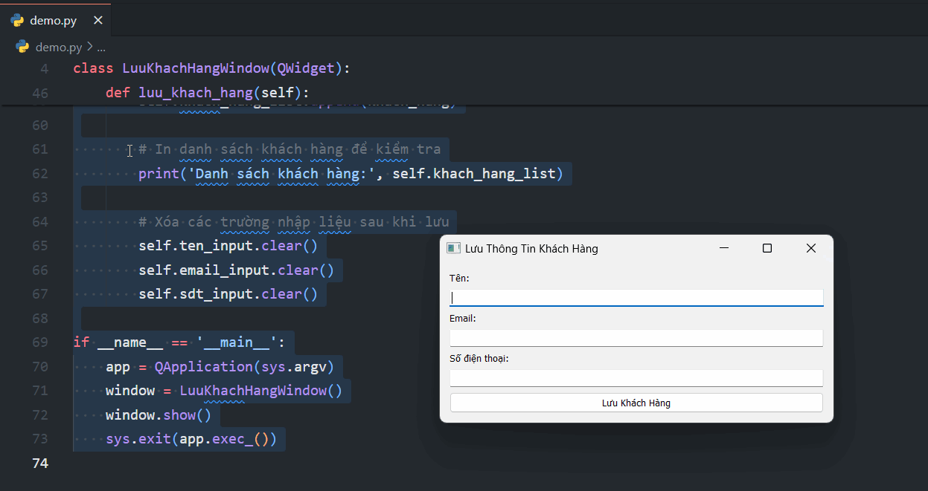

Lưu ý: Sinh viên cần hiểu rõ 4 bài thiết kế giao dụng tương tác người dung này vì sẽ là nội dung **thi giữa kỳ vào ngày 18/7**. Ai vắng thi không lý do chính đáng thì 0 điểm